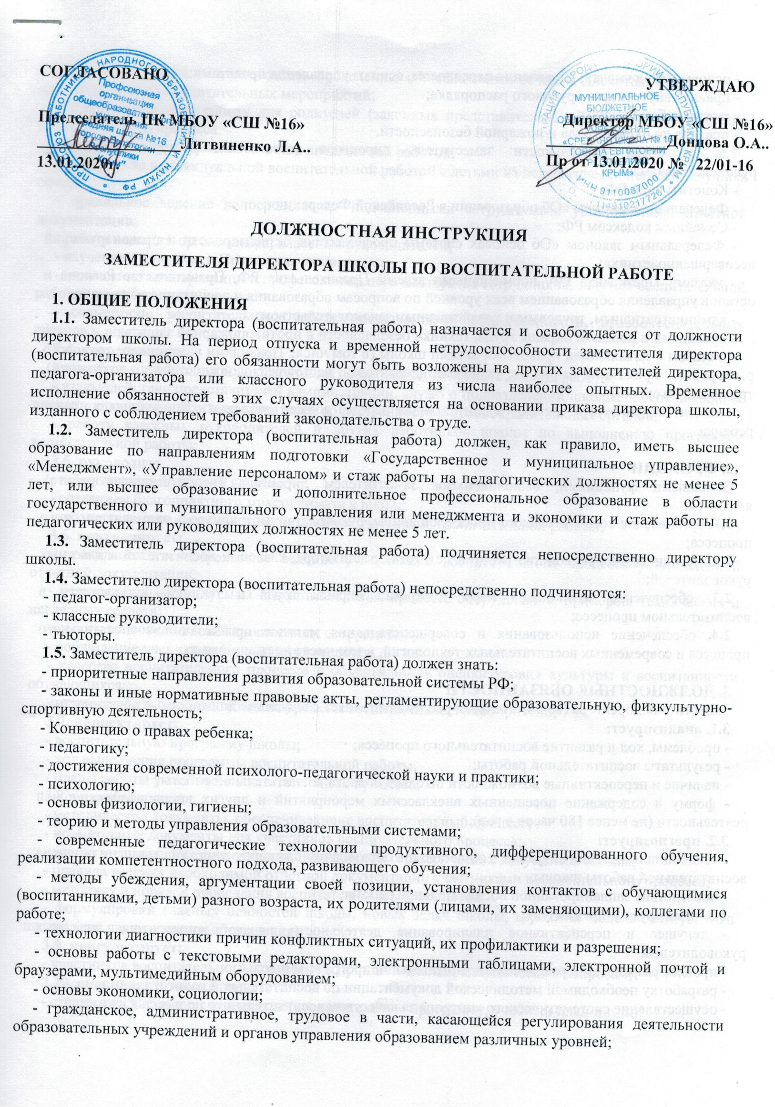  СОГЛАСОВАНО  Председатель ПК МБОУ «СШ №16»  __________________Литвиненко Л.А..  13.01.2020г. |  | УТВЕРЖДАЮ  Директор МБОУ «СШ №16» _______________Донцова О.А..  Пр от 13.01.2020 № 22/01-16
ДОЛЖНОСТНАЯ ИНСТРУКЦИЯ
ЗАМЕСТИТЕЛЯ ДИРЕКТОРА ШКОЛЫ ПО ВОСПИТАТЕЛЬНОЙ РАБОТЕ

1. ОБЩИЕ ПОЛОЖЕНИЯ
1.1. Заместитель директора (воспитательная работа) назначается и освобождается от должности директором школы. На период отпуска и временной нетрудоспособности заместителя директора (воспитательная работа) его обязанности могут быть возложены на других заместителей директора, педагога-организатора или классного руководителя из числа наиболее опытных. Временное исполнение обязанностей в этих случаях осуществляется на основании приказа директора школы, изданного с соблюдением требований законодательства о труде.
1.2. Заместитель директора (воспитательная работа) должен, как правило, иметь высшее образование по направлениям подготовки «Государственное и муниципальное управление», «Менеджмент», «Управление персоналом» и стаж работы на педагогических должностях не менее 5 лет, или высшее образование и дополнительное профессиональное образование в области государственного и муниципального управления или менеджмента и экономики и стаж работы на педагогических или руководящих должностях не менее 5 лет.
1.3. Заместитель директора (воспитательная работа) подчиняется непосредственно директору школы.
1.4. Заместителю директора (воспитательная работа) непосредственно подчиняются:
- педагог-организатор;
- классные руководители;
- тьюторы.
1.5. Заместитель директора (воспитательная работа) должен знать:
- приоритетные направления развития образовательной системы РФ;
- законы и иные нормативные правовые акты, регламентирующие образовательную, физкультурно-спортивную деятельность;
- Конвенцию о правах ребенка;
- педагогику;
- достижения современной психолого-педагогической науки и практики;
- психологию;
- основы физиологии, гигиены;
- теорию и методы управления образовательными системами;
- современные педагогические технологии продуктивного, дифференцированного обучения, реализации компетентностного подхода, развивающего обучения;
- методы убеждения, аргументации своей позиции, установления контактов с обучающимися (воспитанниками, детьми) разного возраста, их родителями (лицами, их заменяющими), коллегами по работе;
- технологии диагностики причин конфликтных ситуаций, их профилактики и разрешения;
- основы работы с текстовыми редакторами, электронными таблицами, электронной почтой и браузерами, мультимедийным оборудованием;
- основы экономики, социологии;
- гражданское, административное, трудовое в части, касающейся регулирования деятельности образовательных учреждений и органов управления образованием различных уровней;
- основы менеджмента, управления персоналом; основы управления проектами;
- правила внутреннего трудового распорядка;
- режим работы школы;
- правила по охране труда и пожарной безопасности.
1.6. В своей деятельности заместитель директора (воспитательная работа) должен руководствоваться:
- Конституцией РФ;
- Федеральным законом «Об образовании в Российской Федерации»;
- Cемейным кодексом РФ;
- Федеральным законом «Об основах системы профилактики безнадзорности и правонарушений несовершеннолетних»;
- указами Президента РФ, нормативными актами Правительства РФ, Правительства Региона и органов управления образованием всех уровней по вопросам образования и воспитания обучающихся;
- административным, трудовым и хозяйственным законодательством;
- правилами и нормами охраны труда, техники безопасности и противопожарной защиты;
- Уставом и локальными правовыми актами школы (в том числе Правилами внутреннего трудового распорядка, приказами и распоряжениями директора, настоящей должностной инструкцией), трудовым договором.
Заместитель директора школы (воспитательная работа) должен соблюдать Конвенцию о правах ребенка.

2. ФУНКЦИИ
Основными функциями, выполняемыми Заместителем директора (воспитательная работа), являются:
2.1. организация воспитательного процесса в школе, руководство им и контроль за развитием этого процесса;
2.2. методическое руководство работой педагога-организатора, классных воспитателей и классных руководителей;
2.3. обеспечение соблюдения норм и правил охраны труда и техники безопасности в воспитательном процессе;
2.4. обеспечение использования и совершенствования методов организации воспитательного процесса и современных воспитательных технологий, в том числе дистанционных.

3. ДОЛЖНОСТНЫЕ ОБЯЗАННОСТИ
Заместитель директора (воспитательная работа) выполняет следующие должностные обязанности:
3.1. анализирует:
- проблемы, ход и развитие воспитательного процесса;
- результаты воспитательной работы;
- наличие и перспективные возможности школы в области воспитательной работы;
- форму и содержание посещенных внеклассных мероприятий и других видов воспитательной деятельности (не менее 180 часов в год);
3.2. прогнозирует:
- тенденции изменения ситуации в обществе и в образовании для корректировки стратегии развития воспитательной работы школы;
- последствия запланированной воспитательной работы;
3.3. планирует и организует:
- текущее и перспективное планирование деятельности педагога-организатора, классных руководителей;
- процесс разработки и реализации воспитательной программы школы;
- разработку необходимой методической документации по воспитательной работе;
- осуществление систематического контроля за качеством воспитательного процесса в школе;
- контроль работы по подготовке и проведению общешкольных вечеров, дискотек, праздников и других культурно-воспитательных мероприятий;
- просветительскую работу для родителей (законных представителей) по вопросам организации воспитательного процесса;
- контроль за культурно-массовой и внеклассной работой;
- контроль за индивидуальной воспитательной работой с детьми из педагогически неблагополучных семей;
- правильное ведение непосредственно подчиненными сотрудниками установленной отчетной документации;
- работу педагога-организатора, классных руководителей;
- изучение с учениками Правил для учащихся;
- повышение квалификации и профессионального мастерства сотрудников, занятых воспитательной работой в школе;
- совместную воспитательную работу представителей общественности, правоохранительных органов и школы;
3.4. координирует:
- разработку необходимой документации по организации воспитательной работы;
- взаимодействие представителей администрации, служб и подразделений школы, обеспечивающих воспитательный процесс, представителей общественности и правоохранительных органов;
- работу классных руководителей и других работников школы по выполнению программы воспитательной работы;
3.5. руководит:
- воспитательной работой в школе;
- созданием благоприятного микроклимата в школе;
- осуществлением системы стимулирования участников воспитательной работы;
3.6. контролирует:
- правильное и своевременное ведение участниками воспитательного процесса установленной отчетной документации;
- безопасность используемых в воспитательном процессе оборудования, приборов, технических и наглядных средств;
- работу непосредственно подчиненных сотрудников;
- соблюдение учениками Правил для учащихся;
- качество воспитательного процесса и объективность оценки уровня культуры и воспитанности обучающихся;
- оптимальность распределения во времени воспитательных мероприятий;
3.7. корректирует:
- воспитательную программу школы;
- ход выполнения программы воспитательной работы;
- планы работы участников воспитательного процесса;
3.8. разрабатывает:
- методические документы, обеспечивающие воспитательный процесс;
- нормативные документы для участников воспитательного процесса;
- воспитательную программу школы и фрагменты стратегических документов школы;
- правила ведения необходимой отчетной документации участниками воспитательного процесса;
- методику и порядок проведения воспитательных мероприятий;
- формулировки главных ценностей школы, новых задач школы, варианты моделей выпускника школы (для последующего обсуждения);
3.9. консультирует:
- участников воспитательного процесса по принципиальным методическим вопросам;
3.10. оценивает и экспертирует:
- стратегические документы школы (воспитательную программу, учебный план и т. п.);
- предложения по организации воспитательной работы и установлению связей с внешними партнерами;
3.11. редактирует:
- подготовленные к изданию методические материалы по воспитательной работе;
3.12. принимает участие в:
- подборе и расстановке педагогических кадров;
3.13. обеспечивает:
- своевременное составление, утверждение и предоставление отчетной документации в пределах своей компетенции;
- использование в своей деятельности компьютерных технологий, в т.ч. текстовых редакторов и электронных таблиц;
- соблюдение прав и свобод учащихся;
- уважение человеческого достоинства, чести и репутации учащихся;
- поддержание учебной дисциплины, режима посещения занятий;
- охрану жизни и здоровья учащихся во время образовательного процесса;
- соответствие содержания и художественного оформления полиграфической и иной информационной продукции, используемой в образовательном процессе и при оформлении школы, требованиям, предъявляемым к информационной продукции для детей соответствующей возрастной группы;
- выполнение правил охраны труда и пожарной безопасности;
- своевременную и качественную паспортизацию кабинета или другого закрепленного за ним помещения;
- сохранность оборудования, мебели и санитарного состояния закрепленного помещения;
- своевременное информирование заместителя директора по УВР и дежурного администратора о невозможности выхода на работу из-за болезни;
- в течение 7 календарных дней после письменного уведомления специалистом по кадрам об истечении срока действия квалификационной категории, срока решения аттестационной комиссии о соответствии занимаемой должности, срока отсрочки от такой аттестации непосредственно подчиненных педагогических работников предоставление директору школы мотивированной, объективной и всесторонней характеристики на таких педагогических работников;
3.14. проходит:
- обязательные предварительные и периодические медицинские осмотры;
- обязательное обучение безопасным методам и приемам выполнения работ и оказания первой помощи пострадавшим.

4. ПРАВА
Заместитель директора (воспитательная работа) имеет право в пределах своей компетенции:
4.1. присутствовать:
- на любых мероприятиях, проводимых участниками воспитательного процесса с учащимися школы (без права входить в помещение после начала занятий без экстренной необходимости и делать замечания педагогу в течение занятия), предупредив педагога не позднее, чем накануне;
4.2. давать:
- обязательные распоряжения участникам воспитательного процесса и младшему обслуживающему персоналу;
4.3. привлекать:
- к дисциплинарной ответственности обучающихся за проступки, дезорганизующие учебно-воспитательный процесс, в порядке, установленном Правилами о поощрениях и взысканиях;
4.4. принимать участие в:
- разработке воспитательной политики и стратегии школы, в создании соответствующих стратегических документов;
- разработке любых управленческих решений, касающихся вопросов воспитательной работы школы;
- ведении переговоров с партнерами школы по воспитательной работе;
- работе Педагогического совета;
- подборе и расстановке педагогических кадров, участвующих в воспитательном процессе;
4.5. вносить предложения:
- о начале, прекращении или приостановлении конкретных воспитательных проектов;
- о поощрении, моральном и материальном стимулировании участников воспитательной работы;
- по совершенствованию воспитательной работы;
4.6. устанавливать:
- от имени школы деловые контакты с лицами и организациями, могущими способствовать совершенствованию воспитательной работы в школе;
4.7. запрашивать:
- для контроля и внесения корректив рабочую документацию различных подразделений и отдельных лиц, находящихся в непосредственном подчинении;
- у руководства, получать и использовать информационные материалы и нормативно-правовые документы, необходимые для исполнения своих должностных обязанностей;
4.8. проводить:
- приемку воспитательно-методических работ, выполненных по заказу школы различными исполнителями (как из числа сотрудников школы, так и из сторонних организаций);
4.9. контролировать и оценивать:
- ход и результаты групповой и индивидуальной воспитательной работы, налагать вето на методические разработки по воспитательной работе, чреватые перегрузкой учащихся и педагогов, ухудшением их здоровья, нарушением техники безопасности, не предусматривающие профилактики, компенсации и преодоления возможных негативных последствий;
4.10. требовать:
- от участников воспитательного процесса соблюдения норм и требований профессиональной этики, выполнения принятых школьным сообществом планов и программ (носящих обязательный характер);
4.11. повышать:
- свою квалификацию.

5. ОТВЕТСТВЕННОСТЬ
5.1. За неисполнение или ненадлежащее исполнение без уважительных причин Устава и Правил внутреннего трудового распорядка школы, законных распоряжений директора школы и иных локальных нормативных актов, должностных обязанностей, установленных настоящей Инструкцией, в том числе за не использование прав, предоставленных настоящей Инструкцией, а также принятие управленческих решений, повлекшее дезорганизацию образовательного процесса, заместитель директора (воспитательная работа) несет дисциплинарную ответственность в порядке, определенном трудовым законодательством. За грубое нарушение трудовых обязанностей в качестве дисциплинарного наказания может быть применено увольнение.
5.2. За применение, в том числе однократное, методов воспитания, связанных с физическим и (или) психическим насилием над личностью обучающегося, заместитель директора (воспитательная работа) может быть освобожден от занимаемой должности в соответствии с трудовым законодательством и Федеральным законом «Об образовании в Российской Федерации».
5.3. За нарушение правил пожарной безопасности, охраны труда, санитарно-гигиенических правил организации учебно-воспитательного процесса заместитель директора (воспитательная работа) привлекается к административной ответственности в порядке и в случаях, предусмотренных административным законодательством.
5.4. За виновное причинение школе или участникам образовательного процесса ущерба (в том числе морального) в связи с исполнением (неисполнением) своих должностных обязанностей, а также не использование прав, предоставленных настоящей инструкцией заместитель директора (воспитательная работа) несет материальную ответственность в порядке и в пределах, установленных трудовым и (или) гражданским законодательством.

6. ВЗАИМООТНОШЕНИЯ. СВЯЗИ ПО ДОЛЖНОСТИ
Заместитель директора (воспитательная работа):
6.1. работает в режиме ненормированного рабочего дня по графику, составленному, исходя из 36-часовой рабочей недели, и утвержденному директором школы;
6.2. самостоятельно планирует свою работу на каждый учебный год. План работы утверждается директором школы не позднее пяти дней с начала планируемого периода;
6.3. представляет директору письменный отчет о своей деятельности объемом не более пяти печатных страниц по окончании каждого учебного года;
6.4. получает от директора школы информацию нормативно-правового и организационно-методического характера, знакомится под расписку с соответствующими документами;
6.5. систематически обменивается информацией по вопросам, входящим в свою компетенцию, с педагогическими работниками и заместителями директора школы;
6.6. исполняет обязанности директора школы, его заместителей, педагога-организатора, классных руководителей в период их временного отсутствия (отпуск, болезнь и т.п.). Исполнение обязанностей осуществляется в соответствии с законодательством о труде и Уставом школы на основании приказа директора или решения Педагогического совета школы, если соответствующий приказ не может быть издан по объективным причинам;
6.7. передает директору информацию, полученную на совещаниях и семинарах, непосредственно после ее получения.

С инструкцией ознакомлены:
_______________________________________________
_______________________________________________
_______________________________________________
_______________________________________________

